**Tài liệu nhiệm vụ 2**

Môn : Triển khai hệ thống tích hợp

Mục lục

1. Cấu hình ổ đĩa linux 2

2. Cài đặt và cấu hình nginx 2

Website thứ nhất: 2

Website thứ hai: 3

3. Cài đặt và thiết lập mariadb 4

Website thứ nhất: 4

Website thứ hai: 4

4. Tải và thiết lập các website 4

Website thứ nhất: 4

Website thứ hai: 6

Giới thiệu

Công nghệ sẽ sử dụng trong nhiệm vụ :

* Linux ubunu
* Nginx
* Mariadb
* Php/Python(Django)

# Cấu hình ổ đĩa linux

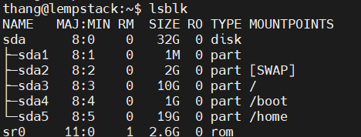

# Cài đặt và cấu hình nginx

Website thứ nhất:

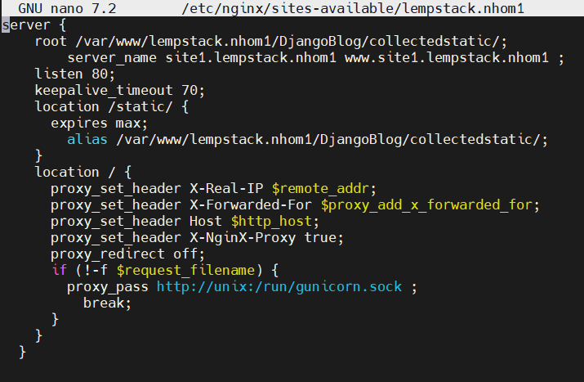

## Website thứ hai:

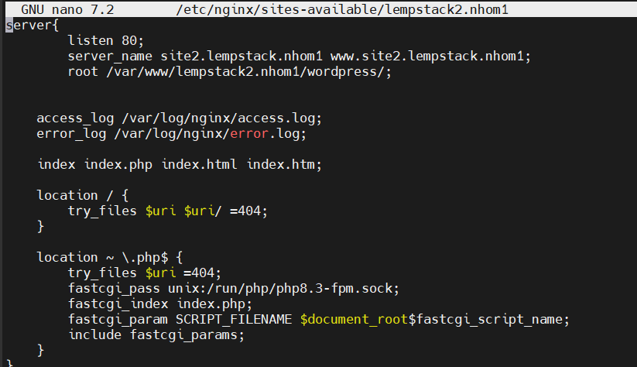

# Cài đặt và thiết lập mariadb

Tạo user và trao quyền cho user đó

Website thứ nhất:





Đồng bộ time zone của hệ thống với mariadb



## Website thứ hai:







# Tải và thiết lập các website

Website thứ nhất:

Tạo đường dẫn và chuyển source code vào



Tạo môi trường và tải các gói requirements.txt





Kiểm tra và tạo user admin



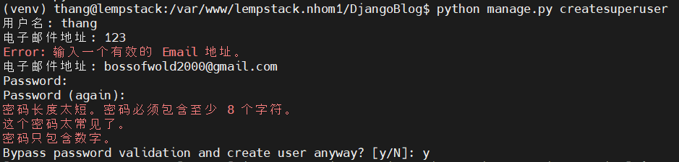

Chạy thử và kiểm tra server



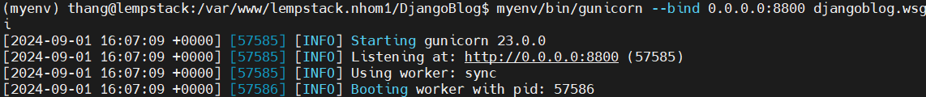

Tạo gunicorn.socket

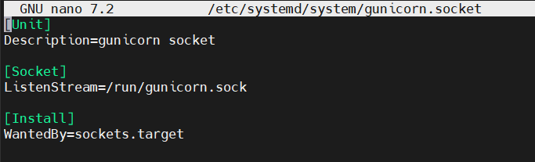

Tạo service gunicorn và kiểm tra

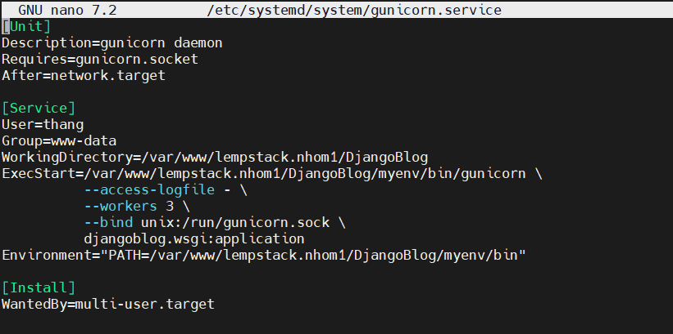

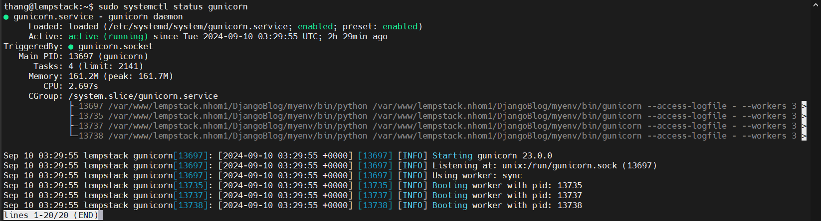

## Website thứ hai:

Tải source code và giải nén từ trang chủ Wordpress

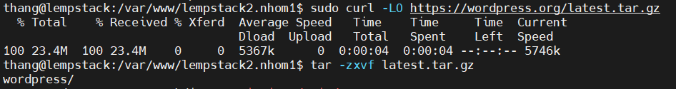

Trao quyền cho nginx



Thiết lập cấu hình cho web





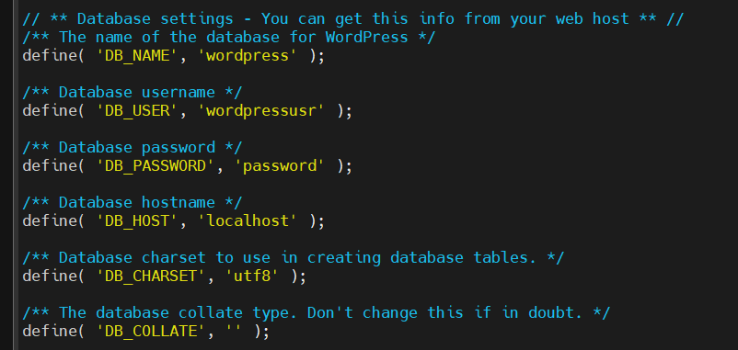

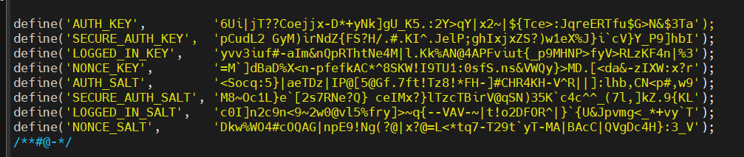

Tạo link cho website

